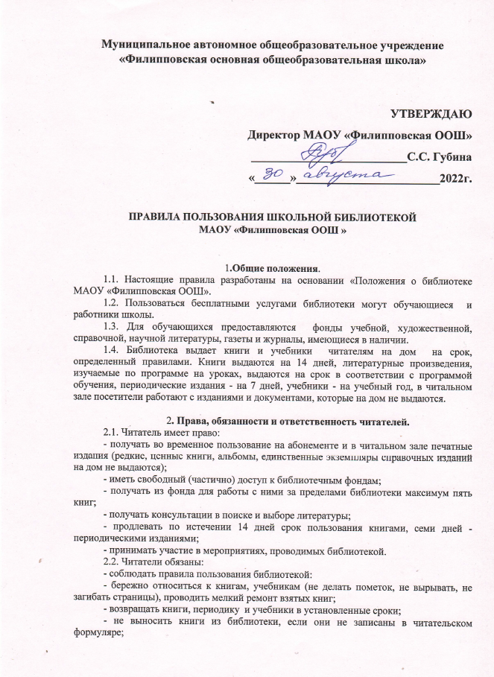

- при получении изданий читатель должен просмотреть их в библиотеке и в случае обнаружения дефектов сообщить об этом библиотекарю, который обязан сделать специальную отметку в читательском формуляре;

- расписываться в формуляре за каждую книгу (кроме обучающихся 1-4 классов);

- при потере и порче книг или учебников заменить их равноценными по согласованию с педагогом-библиотекарем (стоимость книг и учебников определяется по учетным документам);

- не нарушать порядок расстановки книг в фонде свободного доступа;

- соблюдать правила поведения в общественном месте;

- читатели, нарушившие правила пользования школьной библиотекой, могут быть лишены возможности пользования ею;

2.3.Личное дело при выбытии из школы выдается обучающимся только поле возвращения книг и учебников и соответствующей отметки работника библиотеки на заявлении родителей.

2.4.Выбывающие сотрудники школы отмечают в библиотеке свой обходной лист.

2.5. За утрату учениками книг или причинения им невосполнимого вреда ответственность несут родители (законные представители).